Conmemoración del 40º Aniversario del Decreto Unitatis Redintegratio
sobre ecumenismo del Concilio Vaticano II

Día tercero :
Que el Espíritu Santo nos conceda escribirlo más profundamente en nuestros corazones y hacerlo vida día a día
Para seguir sus enseñanzas compartiremos estos días algunos puntos sobresalientes

UNITATIS REDINTEGRATIO- SOBRE EL ECUMENISMO

Relación de los hermanos separados con la Iglesia católica
3. En esta una y única Iglesia de Dios, ya desde los primeros tiempos, se efectuaron algunas escisiones que el Apóstol condena con severidad, pero en tiempos sucesivos surgieron discrepancias mayores, separándose de la plena comunión de la Iglesia no pocas comunidades, a veces no sin responsabilidad de ambas partes.

Pero los que ahora nacen y se nutren de la fe de Jesucristo dentro de esas comunidades no pueden ser tenidos como responsables del pecado de la separación, y la Iglesia católica los abraza con fraterno respeto y amor; puesto que quienes creen en Cristo y recibieron el bautismo debidamente, quedan constituidos en alguna comunión, aunque no sea perfecta, con la Iglesia católica.

Efectivamente, por causa de las varias discrepancias existentes entre ellos y la Iglesia católica, ya en cuanto a la doctrina, y a veces también en cuanto a la disciplina, ya en lo relativo a la estructura de la Iglesia, se interponen a la plena comunión eclesiástica no pocos obstáculos, a veces muy graves, que el movimiento ecuménico trata de superar.

Sin embargo, justificados por la fe en el bautismo, quedan incorporados a Cristo y, por tanto, reciben el nombre de cristianos con todo derecho y justamente son reconocidos como hermanos en el Señor por los hijos de la Iglesia católica.
Es más: de entre el conjunto de elementos o bienes con que la Iglesia se edifica y vive, algunos, o mejor, muchísimos y muy importantes pueden encontrarse fuera del recinto visible de la Iglesia católica: la Palabra de Dios escrita, la vida de la gracia, la fe, la esperanza y la caridad, y algunos dones interiores del Espíritu Santo y elementos visibles; todo esto, que proviene de Cristo y a El conduce, pertenece por derecho a la única Iglesia de Cristo.
Los hermanos separados practican no pocos actos de culto de la religión cristiana, los cuales, de varias formas, según la diversa condición de cada Iglesia o comunidad, pueden, sin duda alguna, producir la vida de la gracia, y hay que confesar que son aptos para dejar abierto el acceso a la comunión de la salvación.
Por consiguiente, aunque creamos que las Iglesias y comunidades separadas tienen sus defectos, no están desprovistas de sentido y de valor en el misterio de la salvación, porque el Espíritu de Cristo no ha rehusado servirse de ellas como medios de salvación, cuya virtud deriva de la misma plenitud de la gracia y de la verdad que se confió a la Iglesia.

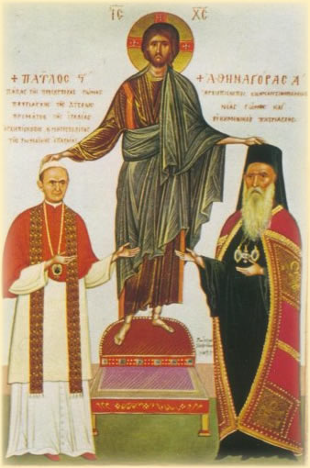

PADRE ,QUE TODOS SEAN UNO, PARA QUE EL MUNDO CREA
Los invitamos a celebrar este aniversario en la Misa de Acción de Gracias organizada por la Comisión Arquidiocesana de Ecumenismo y Diálogo Interreligioso de Buenos Aires, que presidirá Mons. Horacio Ernesto Benites Astoul . el día Martes 23 de Noviembre a las.19.30 horas en la Parroquia Inmaculada Concepción (B)Vuelta de Obligado 2048
Los esperamos.

Grupo Ecuménico de la Parroquia Inmaculada Concepción (B)

